**NỘI DUNG CHƯƠNG TRÌNH HỌC KÌ II MÔN LỊCH SỬ 8 THEO KHUNG GIẢM TẢI CỦA BỘ GD&ĐT NĂM HỌC 2019 - 2020**

**Chủ đề 1: Cuộc kháng chiến chống thực dân Pháp từ năm 1858 đến năm 1884**

**I. Các cuộc kháng chiến tiêu biểu năm 1858 đến năm 1873.**

**1. Kháng chiến ở Đà Nẵng và ba tỉnh miền Đông Nam Kì:**

- Tại Đà Nẵng, nhiều toán nghĩa binh nổi dậy phối hợp với quân triều đình chống Pháp.

- Ở miền Đông Nam Kì:

+ 10/12/1861: nghĩa quân Nguyễn Trung Trực đốt cháy chiếc tàu Hi vọng của Pháp trên sông Vàm Cỏ Đông.

+ Khởi nghĩa của Trương Định ở Gò Công làm cho quân Pháp khốn đốn và gây cho chúng nhiều thiệt hại.

**2. Kháng chiến lan rộng ra ba tỉnh miền Tây Nam Kì:**

- Thái độ và hành động của triều đình Huế trong việc để mất ba tỉnh miền Tây:

+ Do thái độ cầu hòa, hèn nhát của triều đình Huế.

+ Đàn áp phong trào đấu tranh của nhân dân Trung Kì, Bắc Kì.

+ Cản trở phong trào kháng chiến của nhân dân Nam Kì.

- Phong trào đấu tranh chống Pháp diễn ra dưới nhiều hình thức phong phú:

+ Bất hợp tác với giặc, một bộ phận kiên quyết đấu tranh vũ trang, nhiều trung tâm kháng chiến ra đời: Đồng Tháp Mười, Tây Ninh,…

+ Một số dùng văn thơ để chiến đấu: Nguyễn Đình Chiểu, Phan Văn Trị,…

**II. Kháng chiến ở Hà Nội từ năm 1873 đến năm 1884**

**1. Thực dân Pháp đánh chiếm Bắc Kì lần thứ nhất (1873):**

- Âm mưu của Pháp đánh ra Bắc Kì:

+ Lợi dụng việc triều đình Huế nhờ đem tàu ra Hạ Long dẹp cướp biển, Pháp cho tên lái buôn Đuy-puy vào gây rối ở Hà Nội.

+ Lấy cớ giải quyết vụ Đuy-puy, Pháp cử Gác-ni-ê chỉ huy 200 quân kéo ra Bắc.

-Diễn biến:

+ Sáng 20-11-1873, quân Pháp nổ súng đánh và chiếm thành Hà Nội.

+ Trong vòng chưa đầy 1 tháng, Pháp chiếm nốt các tỉnh phụ cận: Hải Dương, Hưng Yên, Phủ Lí, Ninh Bình, Nam Định

**2. Kháng chiến ở Hà Nội và các tỉnh đồng bằng Bắc Kì (1873-1874):**

- Ở Bắc Kì:

+ Khi Pháp kéo vào Hà Nội, nhân dân ta anh dũng chống Pháp như trận chiến ở cửa Ô Thanh Hà (Quan Chưởng).

+ Ở các tỉnh đồng bằng, ở đâu Pháp cũng vấp phải sự kháng cự của nhân dân ta. Các căn cứ kháng chiến được hình thành ở Thái Bình, Nam Định.

- Trận Cầu Giấy lần thứ nhất:

+ Ngày 21-12-1873, quân Pháp bị thất bại ở Cầu Giấy, Gác- ni-ê bị giết.

- Nội dung Hiệp ước Giáp Tuất:

+ Pháp rút quân khỏi Bắc Kì.

+ Sáu tỉnh Nam Kì hoàn toàn thuộc Pháp.

⮚ **Nhận xét:** Đây là Hiệp ước đầu hàng của triều đình Huế, bán phần đất Nam Kì cho Pháp.

**3. Thực dân Pháp đánh chiếm Bắc Kì lần thứ hai (1882)**

-Âm mưu của Pháp:

+ Sau Hiệp ước 1874, Pháp quyết tâm chiếm bằng được Bắc Kì, biến nước ta thành thuộc địa**.**

+ Lấy cớ triều đình Huế vi phạm Hiệp ước 1874, tiếp tục giao thiệp với nhà Thanh, Pháp cử Ri-vi-e ra Hà Nội

- Diễn biến:

+ 3-4-1882: quân Pháp do Ri-vi-e chỉ huy đổ bộ lên Hà Nội.

+ 25-4-1882: Pháp chiếm thành Hà Nội, Hoàng Diệu tuẫn tiết.

+ Sau đó, Pháp chiếm thêm một số nơi khác: Hòn Gai, Nam Định.

**4. Nhân dân Bắc Kì tiếp tục kháng Pháp:**

- Nhân dân tích cực phối hợp với quân đội triều đình kháng chiến.

+ Ở Hà Nội, nhân dân tự tay đốt nhà, tạo thành bức tường lửa chặn giặc.

+ Ở các địa phương khác, nhân dân tích cực đắp lũy, cắm kè, làm hầm chông, cạm bẫy…chống Pháp.

- Trận Cầu Giấy lần thứ hai:

+ Sáng 19-5-1883, quân ta giành thắng lợi ở trận Cầu Giấy, Ri-vi-e bị giết tại trận.

- Triều đình lại thương lượng với Pháp.

**5. Hiệp ước Pa-tơ-nốt.Nhà nước phong kiến Việt Nam sụp đổ (1884):**

- Chiều 18-8-1883, Pháp tấn công vào Thuận An ⮚ 20-8 đổ bộ lên khu vực này.

- 25-8-1883: triều đình Huế kí Hiệp ước Hác-măng với Pháp.

- Nội dung: thừa nhận quyền bảo hộ của Pháp ở Bắc Kì, Trung Kì.

- Sau Hiệp ước Hác – Măng, Pháp chiếm hàng loạt các tỉnh Bắc Kì: Bắc Ninh, Thái Nguyên, Tuyên Quang,…

- 6/6/1884: Pháp buộc triều đình Huế kí Hiệp ước Pa-tơ-nốt.

- Nội dung cơ bản giống Hiệp ước 1883, chỉ sửa đôi chút ranh giới khu vựa Trung Kì.

⮚ Hiệp ước này đã biến nước ta từ một nước phong kiến độc lập trở thành một nước thuộc địa nửa phong kiến.

**Chủ đề 2: Phong trào kháng chiến chống Pháp trong những năm cuối thế kỉ XIX**

**I. Phong trào Cần Vương**

**1. Nguyên nhân:**

- Sau hai hiệp ước 1883 và 1884, phái chủ chiến-đứng đầu là Tôn Thất Thuyết hành động chống Pháp ngày càng quyết liệt.

- Pháp lo sợ, tìm mọi cách để tiêu diệt.

- Diễn biến

+ Đêm mồng 4 rạng 5-7-1885, Tôn Thất Thuyết hạ lệnh tấn công quân Pháp ở tòa Khâm sứ và đồn Mang Cá.

+ Nhờ ưu thế về vũ khí, Pháp phản công lại, chiếm thành, tàn sát, đốt phá dã man.

**2. Diễn biến phong trào Cần Vương:**

- Cuộc rút lui của phái chủ chiến:

+ Tôn Thất Thuyết đưa vua chạy ra Tân Sở (Quảng Trị). Ngày 13-7-1885, ông nhân danh vua Hàm Nghi ra chiếu Cần vương.

- Phong trào Cần vương: 2 giai đoạn:

+ Giai đoạn 1 (1885-1888): phong trào bùng nổ khắp cả nước, nhất là các tỉnh Trung và Bắc kì.

+ Giai đoạn 2 (1888-1896): quy tụ những cuộc khởi nghĩa lớn, có quy mô và trình độ tổ chức cao.

**II. Khởi Nghĩa Hương Khê (1885 - 1896**)

- Căn cứ chính: Ngàn Trươi, Vụ Quang.

- Lãnh đạo: Phan Đình Phùng, Cao Thắng.

- Thời gian: 1885-1895.

- Địa bàn hoạt động: Hà Tĩnh, Nghệ An, Thanh Hóa, Quảng Bình.

* Diễn biến: 2 giai đoạn

- Giai đoạn 1(1885-1888): Tổ chức, huấn luyện, xây dựng công sự, rèn đúc vũ khí, tích trữ lương thảo…

- Giai đoạn 2 (1888-1895):

+ Là thời kì chiến đấu của nghĩa quân.

+ 28-12-1895, Phan Đình Phùng mất, lực lượng nghĩa quân suy yếu dần và tan rã.

* Ý nghĩa lịch sử :

- Là cuộc khởi nghĩa tiêu biểu, có qui mô lớn nhất, trình độ tổ chức cao và chiến đấu bền bỉ.

- Khởi nghĩa thất bại đánh dấu mốc kết thúc của phong trào Cần Vương trên phạm vi cả nước.Phong trào yêu nước Việt Nam chuyển sang một giai đoạn mới.

**III. Khởi nghĩa Yên Thế (1884 - 1913)**

***a/ Nguyên nhân bùng nổ khởi nghĩa:***

- Khi Pháp bình định, Yên Thế trở thành mục tiêu của chúng 🡪 Nhân dân Yên Thế đã đứng lên đấu tranh để giữ đất, bảo vệ cuộc sống của mình.

***b/ Diễn biến:*** 3 giai đoạn

- Giai đoạn 1 (1884-1892): Nhiều toán nghĩa quân hoạt động riêng rẽ, chưa có sự chỉ huy thống nhất.

- Giai đoạn 2 (1893-1908): Là thời kì nghĩa quân vừa chiến đấu, vừa xây dựng cơ sở.

- Giai đoạn 3 (1909-1913):

+ Pháp tập trung lực lượng, mở nhiều cuộc tấn công quy mô lớn lên Yên Thế, lực lượng nghĩa quân hao mòn dần.

+ Ngày 10-2-1913, Đề Thám bị sát hại, phong trào tan rã.

***c/ Nguyên nhân thất bại:***

- Thực dân Pháp còn mạnh, lại câu kết với phong kiến để đàn áp phong trào.

- Lực lượng nghĩa quân còn mỏng, lại bị cô lập, bó hẹp trong địa bàn địa phương.

- Cách thức tổ chức và lãnh đạo còn nhiều hạn chế.

***d/ Ý nghĩa lịch sử:*** Cuộc khởi nghĩa thể hiện tinh thần yêu nước chống Pháp của giai cấp nông dân. Góp phần làm chậm quá trình bình định của Pháp.

**Chủ đề 3: Xã hội Việt Nam từ năm 1897 đến năm 1918**

**I. Chính sách khai thác thuộc địa của thực dân Pháp**

**1. Tổ chức bộ máy Nhà nước:**

Sơ đồ tổ chức bộ máy Nhà nước.

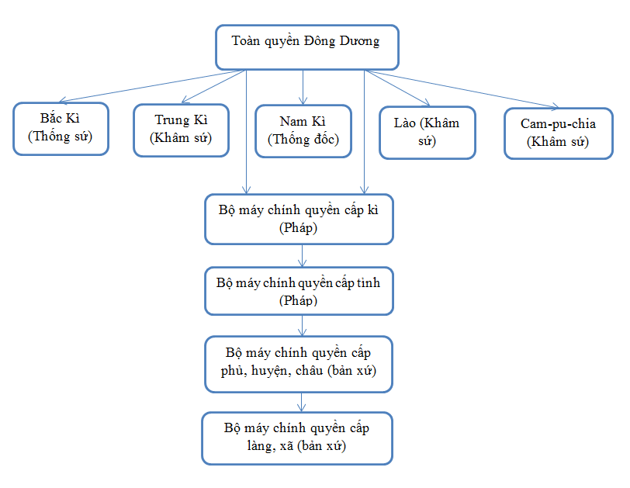

- Nhận xét:

+ Tổ chức chính quyền do Pháp dựng lên rất chặt chẽ, chúng với tay tới tận các vùng nông thôn.

+ Có sự kết hợp giữa nhà nước thực dân và tay sai phong kiến.

**2. Chính sách kinh tế:**

- Nội dung chính sách kinh tế:

+ Nông nghiệp: đẩy mạnh cướp đoạt ruộng đất, lập đồn điền.

+ Công nghiệp: tập trung khai thác than và kim loại, đầu tư vào một số ngành khác như xi măng, chế biến gỗ…

+ Giao thông vận tải: xây dựng hệ thống giao thông vận tải đường bộ, đường sắt.

+ Thương nghiệp: độc chiếm thị trường Việt Nam,…tiến hành đánh các thứ thuế mới chồng lên các thứ thuế cũ (muối, rượu, thuốc phiện..)

🡺 Kinh tế không phát triển, phụ thuộc vào nền kinh tế Pháp.

**3. Chính sách văn hóa, giáo dục:**

- 1919, Pháp vẫn duy trì chế độ giáo dục thời phong kiến.

- Về sau, mở một số trường học, cơ sở văn hóa, y tế.

**II. Sự xuất hiện của 2 xu hướng cứu nước mới trước chiến tranh thế giới thứ nhất ở nước ta**

* **Xu hướng mới trong cuộc vận động giải phóng dân tộc:**

|  |  |
| --- | --- |
| **Xu hướng cứu nước** | |
| **Cũ** | **Mới** |
| - Mục đích: Đánh Pháp, xây dựng lại chế độ phong kiến.  - Lãnh đạo: sĩ phu, văn thân yêu nước.  - Phương thức đấu tranh: vũ trang.  - Tổ chức: theo lề lối phong kiến.  - Lực lượng: chủ yếu là nông dân. | - Đánh Pháp và cải cách xã hội, xây dựng chế độ quân chủ lập hiến và dân chủ cộng hòa.  - Nho học trẻ được tư sản hóa.  - Vũ trang + tuyên truyền vận động trong và ngoài nước.  - Biến đấu tranh thành tổ chức chính trị sơ khai.  - Nhiều giai cấp, tầng lớp, thành phần xã hội. |